**INFORME DE LABORATORIO:**

**IDENTIFICANDO EL MICROSCOPIO**

**POR:**

**KELLY TATIANA ARREDONDO MONTOYA**

**PAOLA ANDREA RAMIREZ GIRALDO**

**SARA GONZALEZ ALZATE**

**KATHERIN GARCES MONTOYA**

**JUAN CAMILO VANEGAS VALENCIA**

**INSTITUCIÓN EDUCATIVA COLEGIO LOYOLA PARA LA CIENCIA Y LA INNOVACIÓN**

**CIENCIAS NATURALES**

**2011**

**MICROSCOPIO CON SUS PARTES**

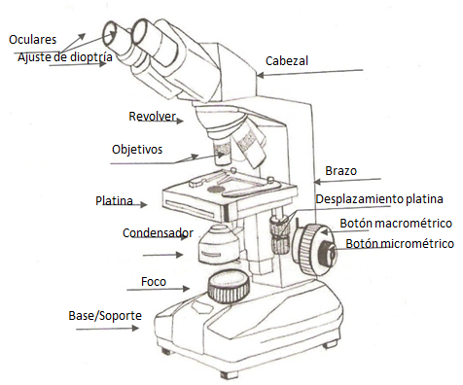

El microscopio nos permite observar objetos imposibles de ver a simple vista, por ser estos extremadamente pequeños. Derivado de su nombre es que hablamos de cosas "microscópicas", refiriéndonos a que para poder observarlas necesitamos de este instrumento, siendo invisibles para el ojo humano sin ayuda.

El microscopio más utilizado es el de tipo óptico, que asimismo fue el primero en ser desarrollado por su simpleza desde el punto de vista técnico. Este instrumento utiliza una o más lentes para conseguir una imagen aumentada del objeto en observación, aprovechando el fenómeno de la refracción; las lentes son vidrios (aunque también se fabrican de plásticos u otros materiales traslúcidos) con forma de "lenteja" (de allí su nombre), forma que cambia la dirección de la luz que incide sobre ellos.

**C. ¿Cuántos hilos puede distinguir?**

Para organización de esta práctica incorporamos tres hilos en el porta-objetos, de diferentes colores: azul, morado y blanco. Cuando lo observamos con el objetivo de 4x, pudimos ver que el color de los hilos no se podía distinguir, los tres hilos se veían negros, y se podía observar las fibras de cada uno y la estructura de cada hilo, ya que cada uno estaba compuesto por tres hilos más.

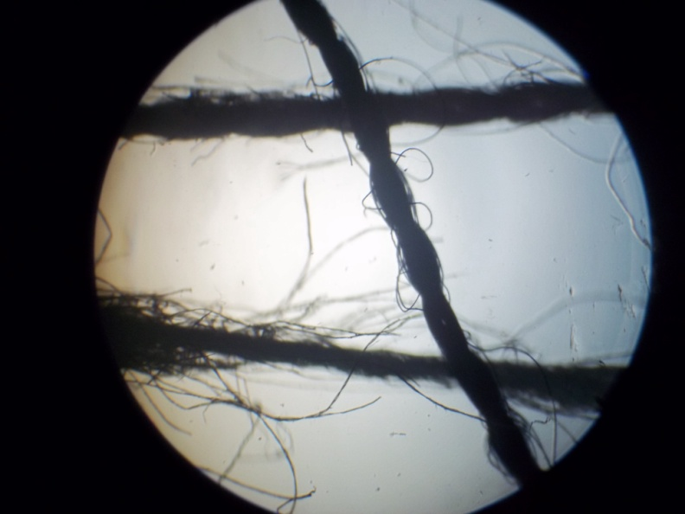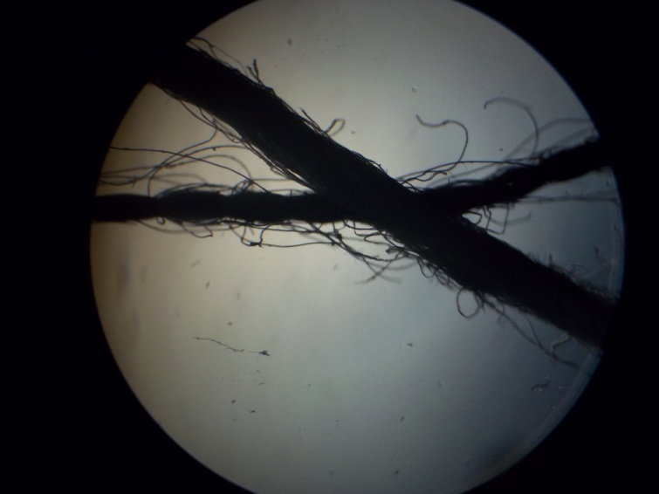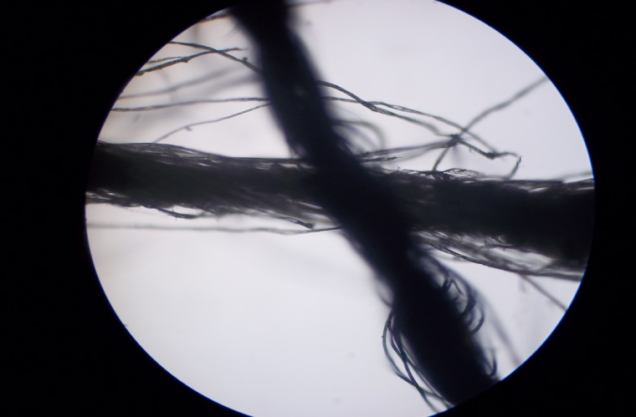 H 4x 10x 40x

**D. ¿Cuantos hilos puede distinguir a 100x y a 400x (Dibuje o tome foto)**

* **En el objeto 4x:** Se pueden distinguir los tres hilos, aunque no se les diferencia el color a ninguno.

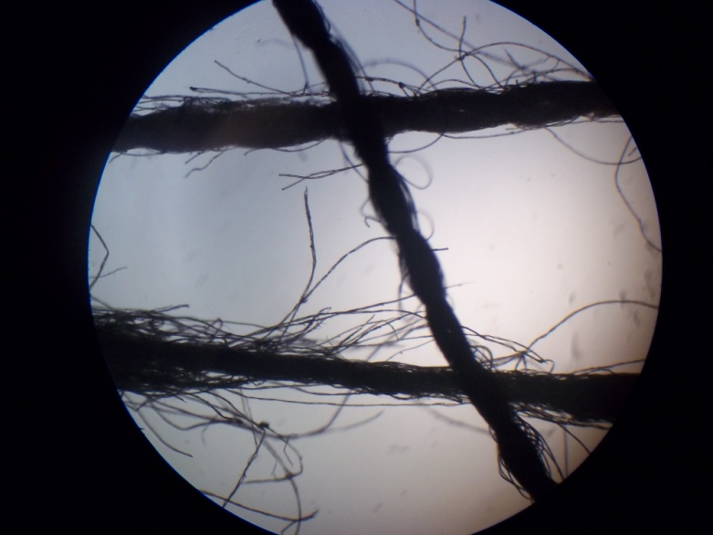

**En el Objetivo 10x:** Se puede distinguir solo un hilo, y podemos observar que este cuanta con 3 fibras en su composición mas pequeñas.

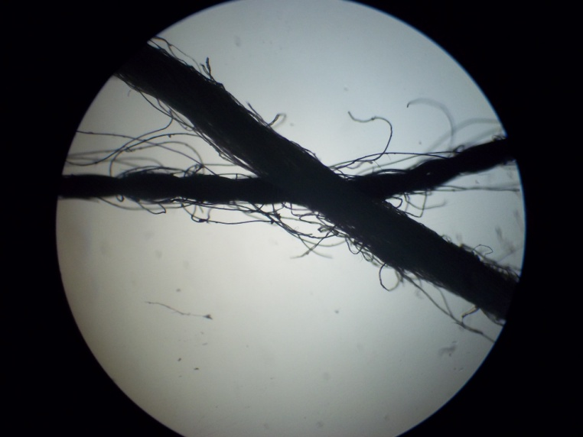

**E. ¿La resolución (Capacidad para ver detalles) aumenta o disminuye con el aumento?**

Aumenta ya que cuando el objetivo estaba en 40x se alcanzaban a distinguir los tres hilos, pero no se alcanzaba a ver su constitución; en cambio cuando pasamos al objetivo de 100x observamos las fibras del hilo, y su composición.

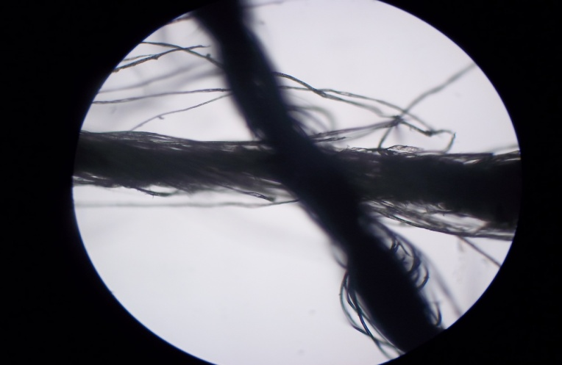

**F. ¿Repita el procedimiento anterior colocando el ala de insecto con mucho cuidado y dibuje lo que observa?**

Para la organización de la practica con las alas de insecto, colocamos una ala de una mosca en el porta-objeto, la cubrimos con un cubre-objeto y la colocamos en el microscopio, allí pudimos observar la composición del ala de una mosca, vimos que su estructura era muy organizada y perfecta, también que tenia en su estructura una especie de pelos, vimos que al cambiarla de objeto no se noto mucho la diferencia ya que al acercarla con el objeto 10x se veía lo mismo pero un poco mas grande.

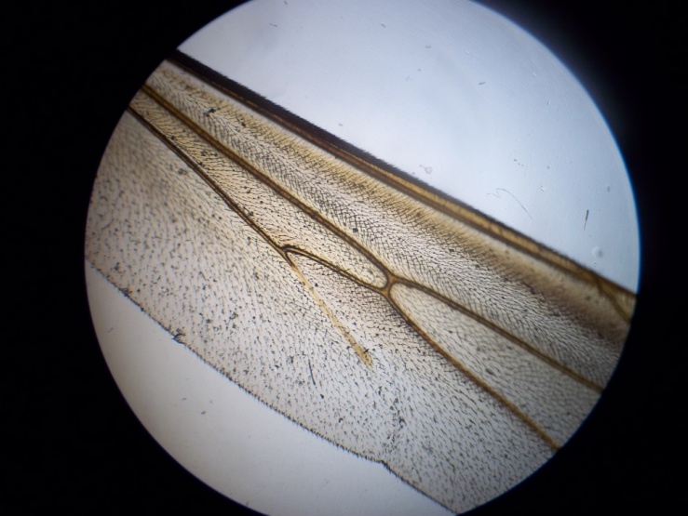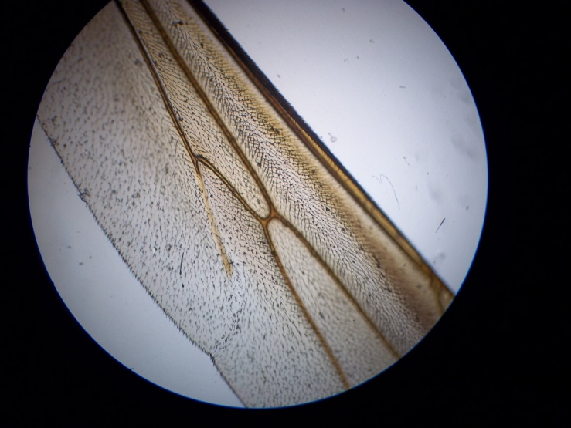

**Letra “e”**

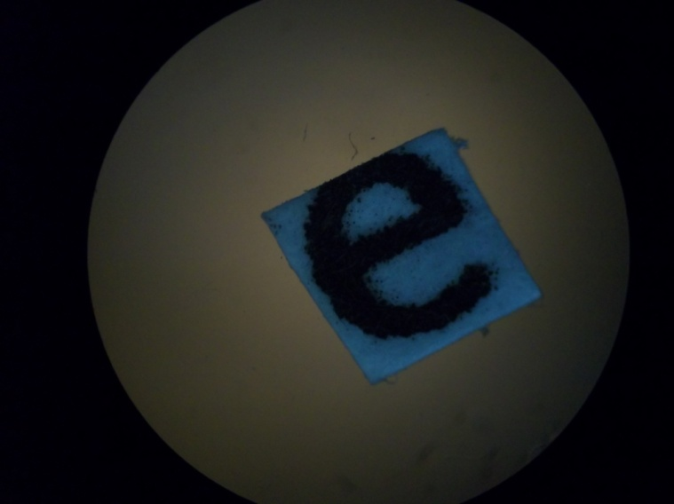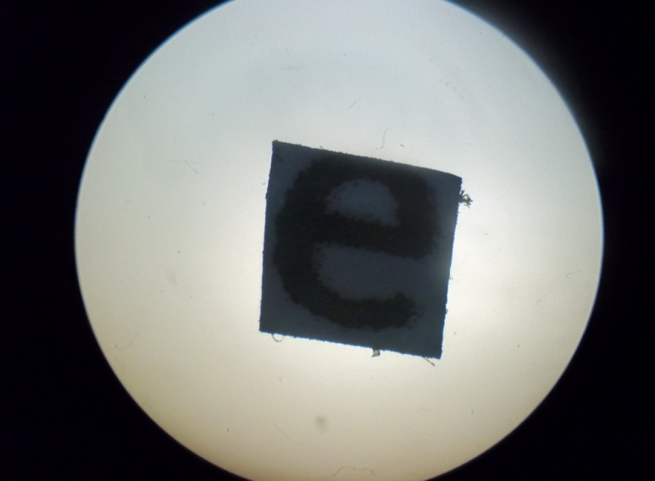

4x

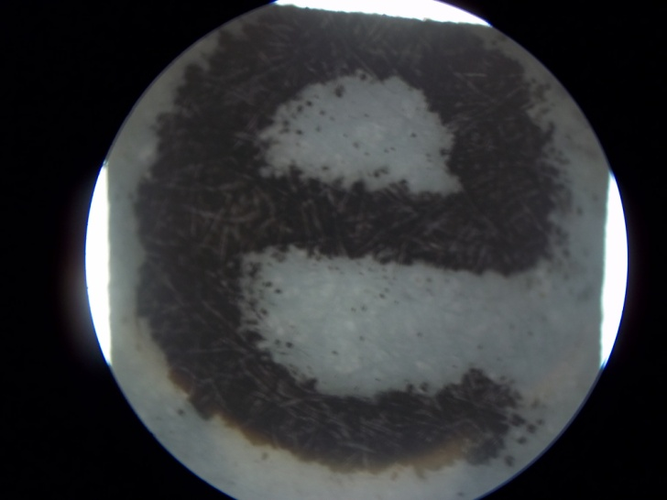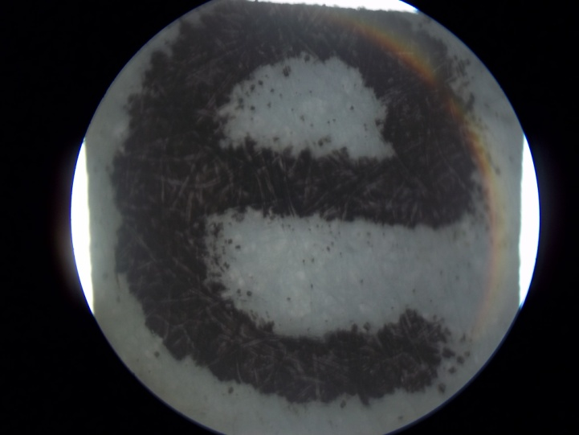

10x

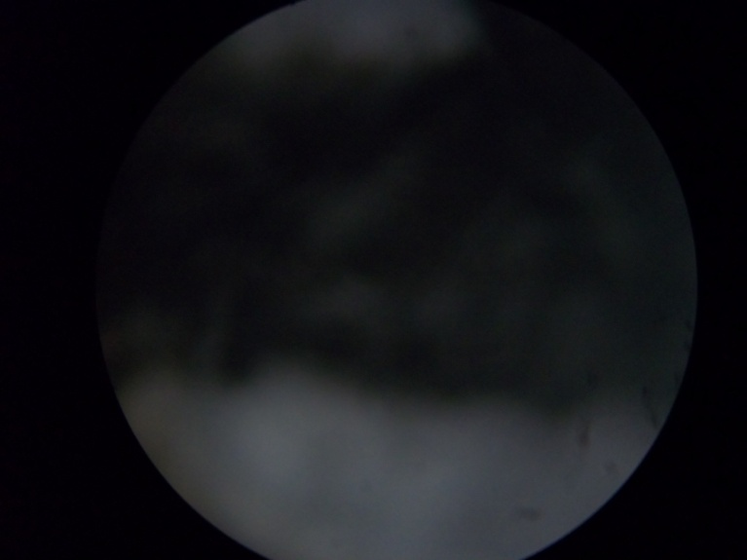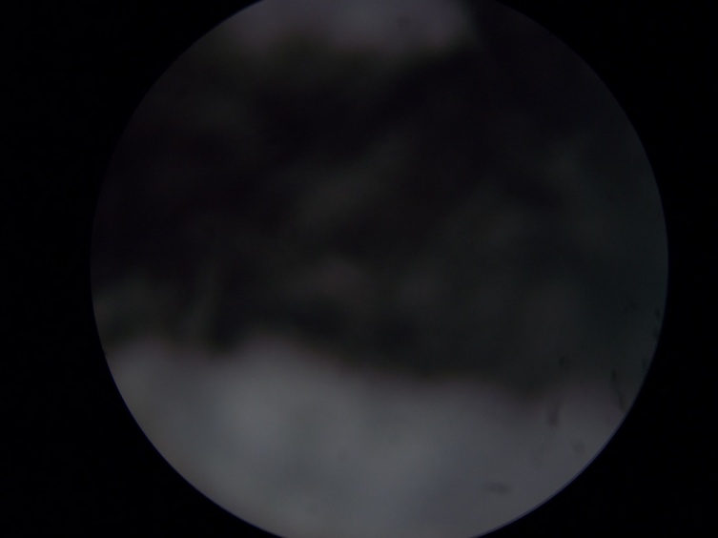

40x

Hicimos todos los pasos que se debían realizar, escritos en la guía del laboratorio con la letra “e” y en las imágenes se nota, lo que pudimos observar en cada objeto.

**Insecto del Dengue:**

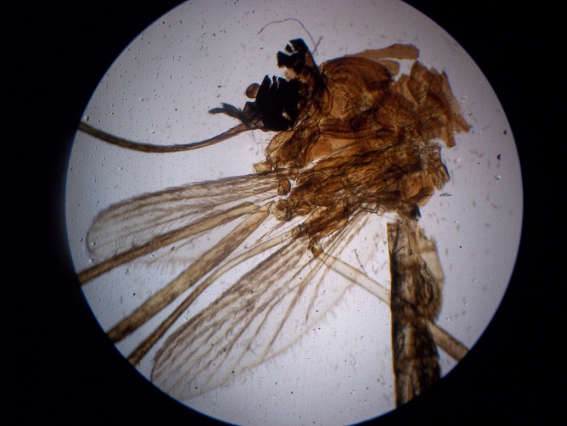

4x

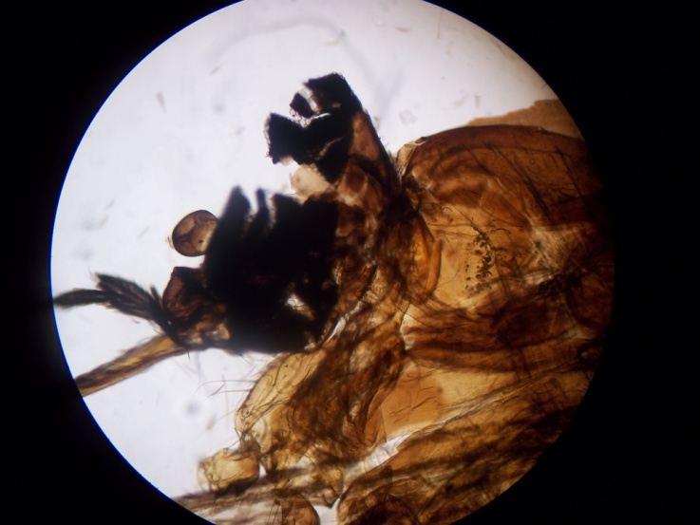

10x

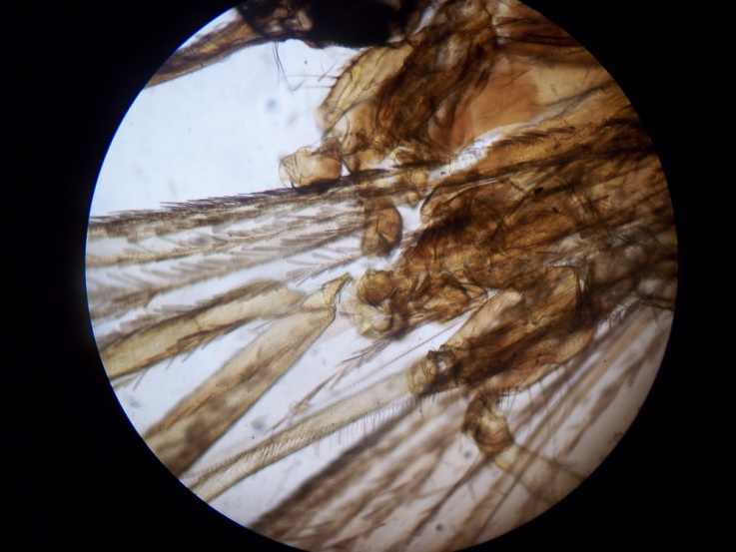

40x

**Ovario de una mujer:**

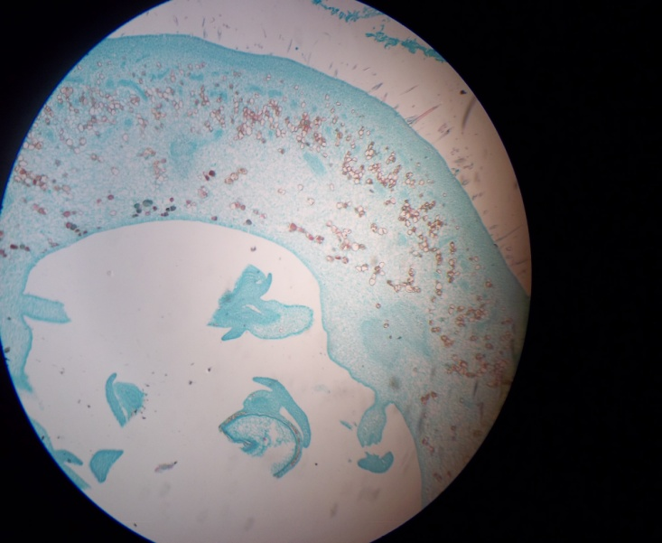

10x

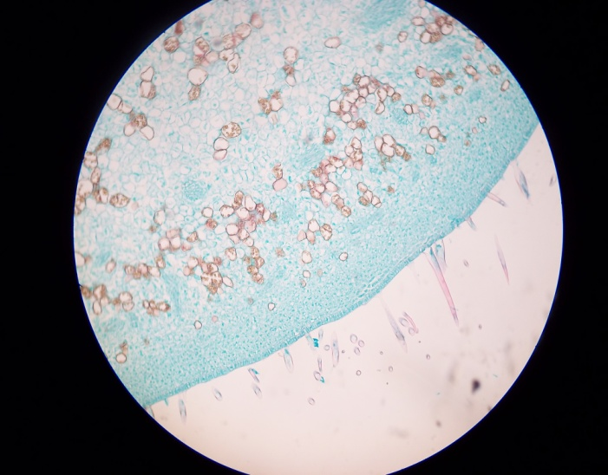

40x